**会议记录**

每一场高效的、有行动、有结果的会，都是迈向更高管理水平的坚实一步💪

**3.13**

1. **会议概览**

提前记录会议概览，并将文档发送至会议群组，高效完成同与会人之间的信息同步

*

|  |  |
| --- | --- |
| 会议时间 | * 2021/3/13 |
| 会议地点 | * 飞书 |
| 会议主题 | * 需求分析1 |
| 与会人 |  |
| 主持人 | @张珑 |
| 记录人 | @张珑  @李一鸣  @黑东煦  @张扶犁 |
|  |  |

1. **会议议程**

讨论项目内容，进行可行性分析

**议程一**

* 提出人：张珑
* 讨论过程：
* @张珑 我觉得我们可以制作一个树洞网站，主要目标用户为在校大学生。用户可以以匿名的身份发表内容，并对其他用户的内容作出评论。考虑到目前校内并无此类网站，此项目可填补市场空白，抢占先机，由此我认为此项目可行性较高。
* @张扶犁 我觉得这个项目的可行性很高，而且很切合实际
* @李一鸣挺好的
* @黑东煦 我觉得可行
* 结论：待定

...

**议程二**

* 提出人：张扶犁
* 讨论过程：
* @张扶犁 很多人都喜欢玩游戏，像steam那样以游戏作为商品的平台非常流行，我觉得我们可以制作一个类似的游戏平台，包括游戏上架，购买，维护，好友交流等功能，丰富生活。
* @李一鸣 太难了，原谅我真的不会
* @黑东煦 可行，方便用户了解各款游戏评分与口碑。
* @张珑 我觉得此类项目瞄准了年轻人对于游戏的兴趣，具有较高的可行性。
* 结论：否决

...

**议程三**

* 提出人： @黑东煦
* 讨论过程：记账app
* 现今的年轻人急需一款简洁、方便、自定义程度高的记账app，来管理自己的收入和支出。该app可接入现有支付平台，方便记录。
* @李一鸣 我觉得这个是年轻人的一大需求，东煦老哥的提议很好
* @张珑 我觉得煦哥的想法很好，这类工具型软件可以记录年轻人的财务状况，方便管理收入和支出
* @张扶犁 我认为这个想法不错，项目既简洁又全面，还能充分发挥我们的能力
* 结论：待定

**议程四**

* 提出人： @李一鸣
* 讨论过程：
* @李一鸣 我觉得可以做一个外卖平台，外卖我们平时都经常会用到，就是涉及到的需求关系比较多
* @张珑 我不配做这么难的项目
* @张扶犁 我觉得可行，但是好像有点难做
* @黑东煦 太难了，需要实时定位的接口，我们不会做
* 结论：否决

1. **执行计划**

没有方案的会议将会成为空谈，设计好切实可行的执行计划，并标注相应的负责人和截止日期，让未参会的同学也能掌握会议要领，了解各自任务👇

* @张珑 @李一鸣 完善文档，继续进行“树洞”项目的可行性分析 ⏰2021-03-20
* @黑东煦 @张扶犁 继续进行“记账APP”项目的可行性分析，选择合适的开发模型，项目框架等 ⏰2021-03-20

**3月20日**

1. **会议概览**

提前记录会议概览，并将文档发送至会议群组，高效完成同与会人之间的信息同步

*

|  |  |
| --- | --- |
| 会议时间 | * 2021/3/20 |
| 会议地点 | * 飞书 |
| 会议主题 | * 需求分析1 |
| 与会人 |  |
| 主持人 | @张珑 |
| 记录人 | @张珑  @李一鸣  @黑东煦  @张扶犁 |
|  |  |

1. **会议议程**

**确定项目内容**，进行可行性分析

**议程一**

* 提出人： @张珑 @李一鸣
* 讨论过程：
* @张珑 大学生数量逐年增长，且大多数并不是学校所在城市的本地人，需要快速建立人际关系网。但现有的面对面社交很难满足需求，社交app也很难进行陌生人社交。且与同年龄段其他院校学生很难结交。因此需要一款符合大学生习惯的陌生人交际产品。
* @李一鸣现有的交友软件用户成分驳杂，在校学生仅占很小一部分，无法满足学生群体的交友需求。可以抓住商机提供一个用户纯净度高，提供匿名聊天交友以及社区功能的产品，供在校学生使用。
* @黑东煦 我觉得可行
* @张扶犁 可行，还能集成类似于微信公众号的功能，为学生提供校园信息
* 结论：可行

...

**议程二**

* 提出人： @张扶犁 @黑东煦
* 讨论过程：
* @张扶犁 在电子支付流行的现在，消费更像是一组数字的变化。对于花钱的概念比较淡薄。可以开发一款轻量级的记账app，满足对日常消费的记录和消费习惯的了解和改进。
* @黑东煦 市场上大多数记账app体量较大，且数据都存储在服务器，在网络不好的地区很难使用。对于日常生活中的记账习惯，可以简化数据内容，将日常数据存储在本地，进行月度数据上传。方便日常小金额记账的快速反应。
* @李一鸣 市面上已经有很多记账类的工具应用，体验已经很不错了，且功能更加完整。
* @张珑 可行
* 结论：否决

**会议概览**

**4月3日**

*

|  |  |
| --- | --- |
| **会议日期** | 4月3日 |
| **参会人** |  |
| **会议必读资料** | 输入 @ 插入相关文档 |

**会议讨论**

**会议讨论主题一: Objectives, Non-Objectives**

输入 @ 插入相关文档

1. @李一鸣 : 主功能：交友聊天，认识同学。深入探讨

大学生生活虽然社交的机会很多，但是也有部分学生喜欢宅在宿舍，为此，我们软件可以利用线上交友为这部分学生解决他们的需求问题。

1. @张珑 : 附加功能：查看课表，

**会议讨论主题二: Business problem to solve, Business Value**

输入 @ 插入相关文档

1. @张珑 ： 大学生群体中多数并不是学校所在城市的本地人，在当地尚未形成自己的关系网，由此 产生的需求便是利用软件快速建立人际关系网的需求。同学们可能不仅想要认识校内同学， 同时也会想 要结识外校同学。而除去校内参加社团等活动能够结识校内同学外，并没有办法能够频繁接触到校外同 学。 如今的大多数类似交友软件的用户成分驳杂，其中在校学生可能只占到很小一部分，可能无法满足一些 同学的需求。我们软件的想法就是抓住此商机，提供一个可以且仅让所有在校大学生进行线上交友的网 站，提供匿名聊天交友以及社区功能，利用学生身份认证（实名制）来保证用户的纯净度，盈利方式暂 定为广告盈利以及会员充值盈利等。

4. @张扶犁 使用价值：提供树洞，聊天，好友匹配等功能，符合大学生的交友需求与生活轨迹，与大学生校园生活更加密切的结合。学生可建立自己学校的大本营，公司可建立官方企业号，分享各种信息。在交流过程中用户可根据自身需求选择匿名或者显示真实信息，充分保证了用户的信息安全。内含许多专为大学生定制的功能，例如课表查询及定制，课程问题交流等，使得面向用户的服务更加具有针对性。

5. @黑东煦 市场价值：用户画像显示，项目的主体用户在校大学生群体拥有一定量的可支配财产，对高质量付费软件的接受度较高，具有巨大的用户潜力。根据目前的市场析，随着学生数量的快速增长，交友软件的需求也越来越高，但国内的交友软件大多面向全年龄而缺少针对性，这使得本项目能更好的吸引该年龄段的学生用户。项目双向面向市场，在吸引学生用户的同时，也吸引投资厂商投放广告或者对外提供代理服务，以此实现双向盈利。

**会议讨论主题三: Stakeholders / Personas**

输入 @ 插入相关文档

1. @张扶犁 @黑东煦 :（1）学生：大学生可以在这里 找到社会身份较为干净、比较有共同话题的交友圈子。便于大学生在学校所在城市建立新的交际圈，拓展人脉。（2）官方用户：可新增一个宣传平台，发布官方信息，接受推广消息。

**投票表决**

觉得lg牛逼的选择ABCD

**会议概览**

**4月10日**

*

|  |  |
| --- | --- |
| **会议日期** | 4月10日 |
| **参会人** |  |
| **会议必读资料** | 输入 @ 插入相关文档 |

**会议讨论**

**会议讨论主题一:** **Design criteria**

输入 @ 插入相关文档

@张珑 : 审美标准：简洁性、结构一致性、坚固性

@李一鸣 : 设计方法与技术：模块化、信息隐藏、运行时注册、配置式编程

@张扶犁 : 层次性：出发点、关注因素、主要方法和技术，最终制品

**会议讨论主题二: Analysis of famous IM software architecture**

输入 @ 插入相关文档

@李一鸣@张扶犁 @黑东煦 :

微信、QQ以前也曾用过xmpp，但是最后放弃了xmpp，由于xmpp有很多弊端，报文太大，臃肿，浪费流量。为了保证稳定，微信用了长链接和短链接相结合，例如：

1 、两个域名

微信划分了http模式（short链接）和 tcp 模式（long 链接），分别应对状态协议和数据传输协议long.weixin.qq.com dns check （112.64.237.188 112.64.200.218）short.weixin.qq.com dns check ( 112.64.237.186 112.64.200.240)

2 说明

2.1 short.weixin.qq.com

是HTTP协议扩展，运行8080 端口，http body为二进制（protobuf）。

主要用途（接口）：用户登录验证;好友关系（获取，添加）；消息自有sync机制；获取用户图像；用户注销；行为日志上报；朋友圈发表刷新。

2.2 long.weixin.qq.com

tcp 长连接， 端口为8080，类似微软activesync的二进制协议。

主要用途（接口）：接受/发送文本消息；接受/发送语音；接受/发送图片；接受/发送视频文件等。

所有上面请求都是基于tcp长连接。在发送图片和视频文件等时，分为两个请求；第一个请求是缩略图的方式，第二个请求是全数据的方式。

2.2.1 数据报文方面

增量上传策略：每次8k左右大小数据上传，服务器确认；在继续传输。

图片上传：先传缩略图，传文本消息，再传具体文件

下载：先下载缩略图， 在下载原图；下载的时候，全部一次推送。

@张珑 :补充：简单介绍protobuf，是GOOGLE弄得一个类似JSON的一个传输协议，其实也不能说是协议，只是一个数据传输的东西，跟JSON相比跨语言性强，自带了一个编译器，protoc，只需要用它进行编译，可以编译成JAVA、python、C++代码，然后就可以直接使用，不需要再写任何其他代码。解析的那些都已经自带有的。（JSON的跨语言是建立在编写代码的基础上）

**投票表决**

参考市面上IM软件的架构模式是否可行

-可行

**会议概览**

**4月20日**

*

|  |  |
| --- | --- |
| **会议日期** | 4月20日 |
| **参会人** |  |
| **会议必读资料** | 输入 @ 插入相关文档 |

**会议讨论**

**会议讨论主题一: Use case**

1. use narratives

@张珑 : 大本营功能：创建大本营、课程表查询

@黑东煦 发布树洞内容、发布官方内容、发表评论

@张扶犁 匹配聊天、验证功能

@李一鸣 账号管理、社区功能管理、社区内容管理

1. use case diagram

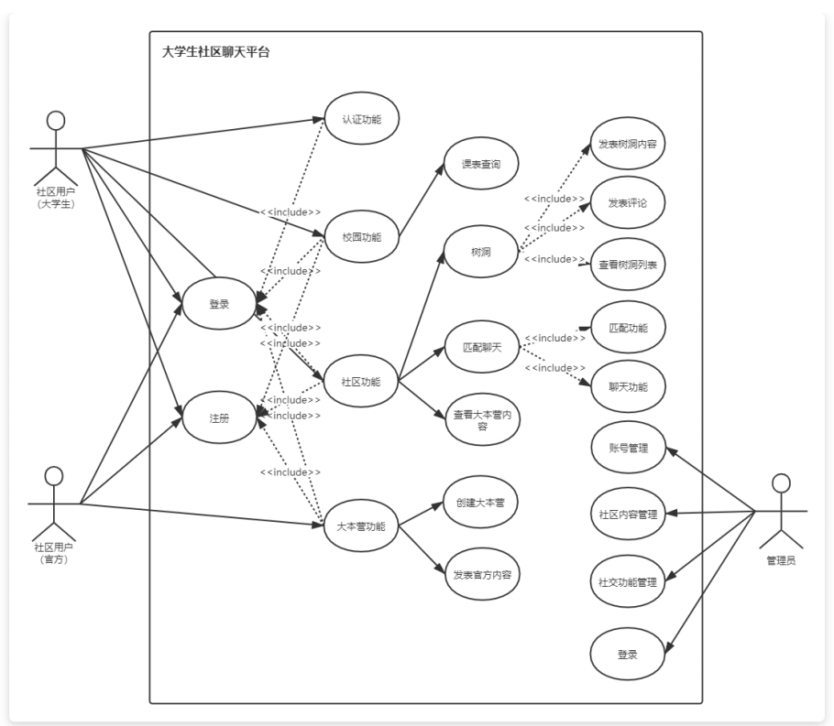

1. Context diagram

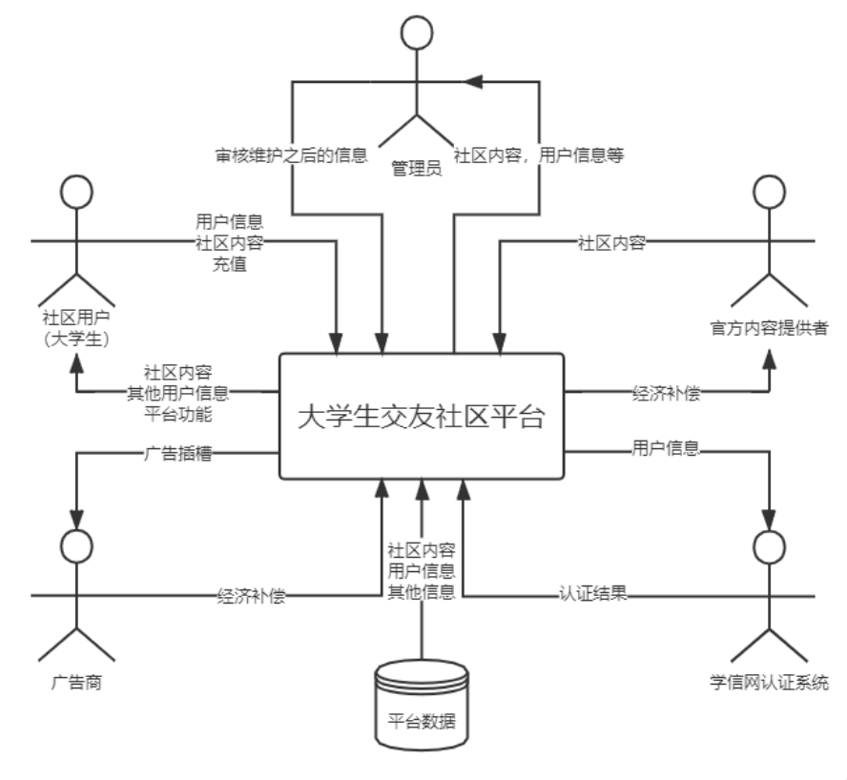

**会议概览**

**5月16日**

*

|  |  |
| --- | --- |
| **会议日期** | 5月16日 |
| **参会人** |  |
| **会议必读资料** | 输入 @ 插入相关文档 |

**会议讨论**

**会议讨论主题一: database design**

@张扶犁 实体类，功能类，接口等设计

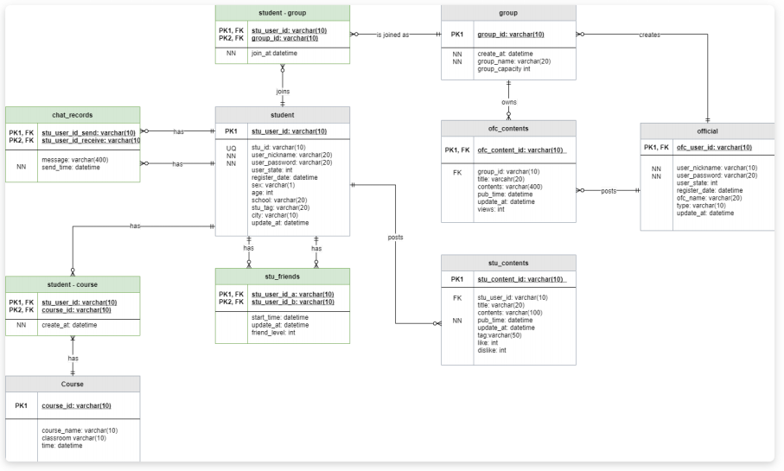

**会议讨论主题二: class interaction**

@黑东煦 @李一鸣 @张珑 :流程与生命周期

创建大本营：

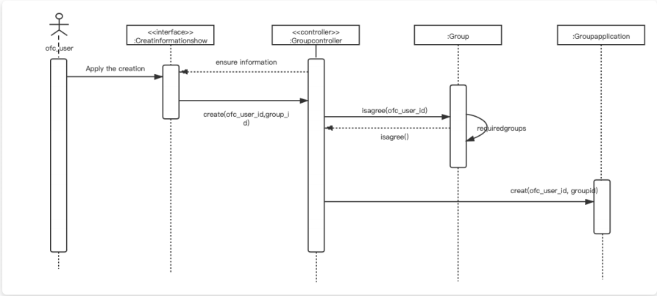

发表官方内容：

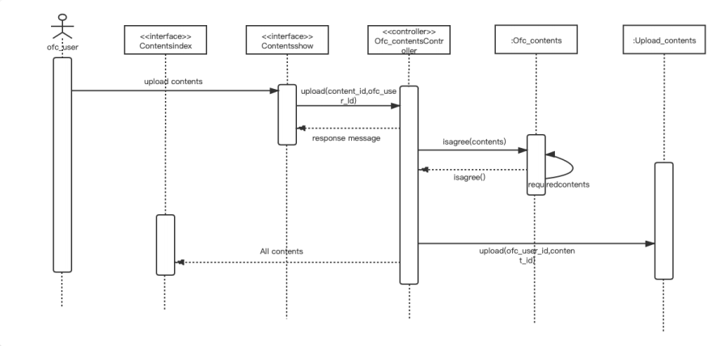

发表树洞内容：

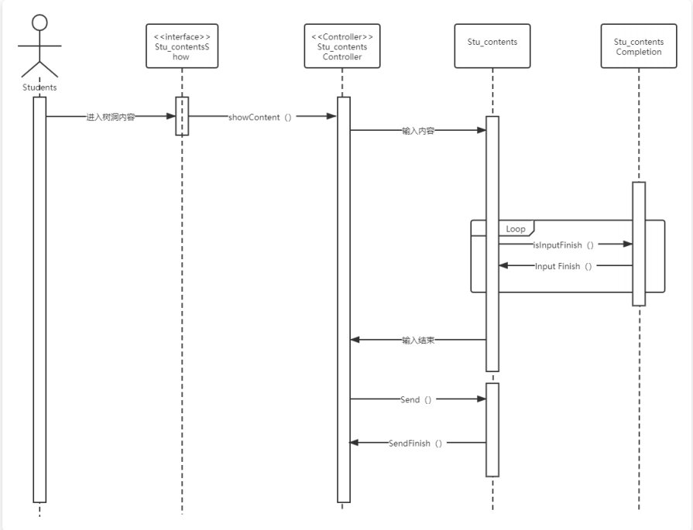

匹配聊天：

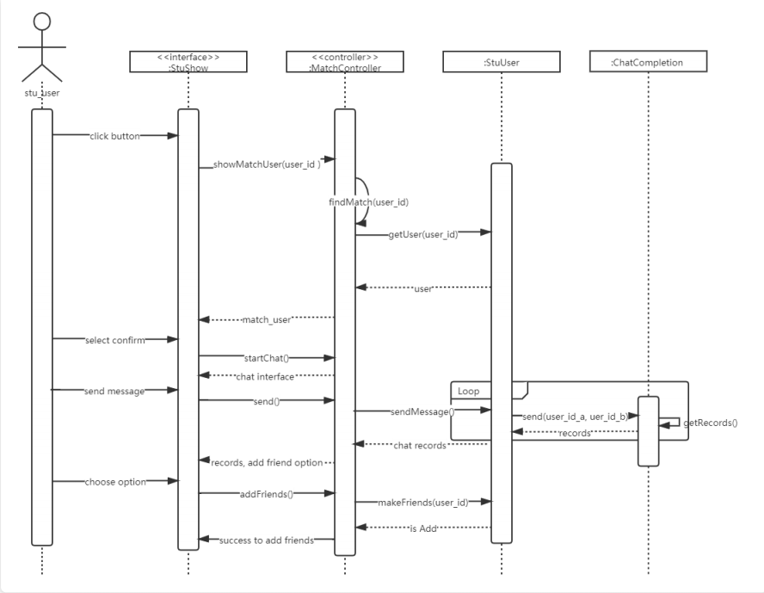

学生身份验证：

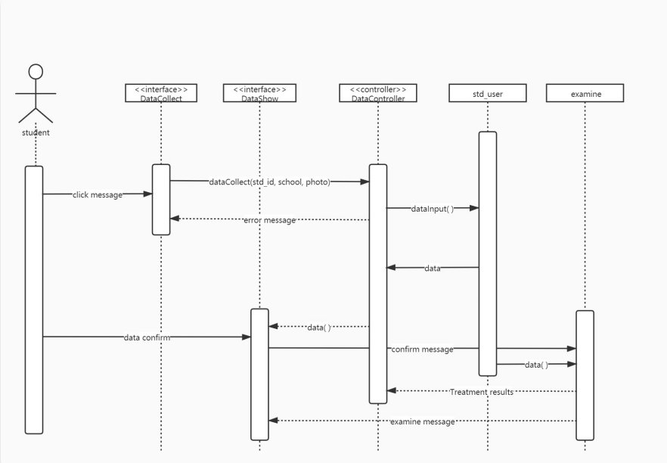

加入大本营：

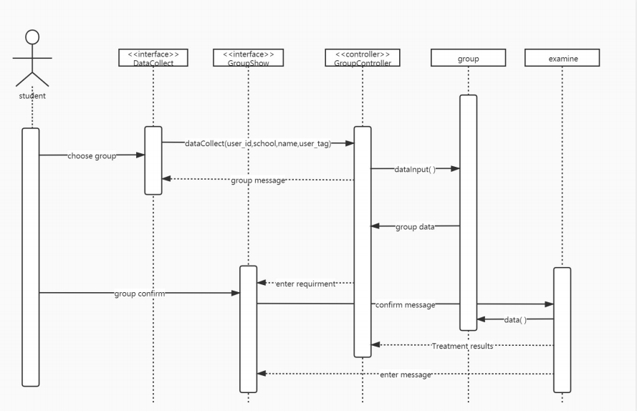

**会议记录**

**5月22日**

💪 每一场有行动、有结果的会议，都是迈向成功的坚实一步。

|  |
| --- |
| **会议主题**：关于系统功能的详细设计  **会议日期**：5月22日  **参会人**： @张珑 @李一鸣 @张扶犁 @黑东煦  **会前必读**：今天的课堂ppt |

**今日议程**

**议题 1：匹配功能具体细节**

* **预计时长**：40分钟
* **过程记录**：
* @张珑 我觉得匹配功能要根据不用用户来推送不同的匹配对象，可以根据性别，城市等进行智能推荐
* @李一鸣 匹配应该要根据用户tag来匹配吧
* @张扶犁 匹配功能也许需要给用户提供选项来自定义
* **议题结论**：匹配过程决定，选项待定
* **待办事项**：
* 寻找匹配的实现方式： @张珑 截止时间： ⏰2021-06-01
* 绘制架构图： @李一鸣

**议题 2：官方用户需要哪些特殊功能**

* **预计时长**：30分钟
* **过程记录**：
* @张扶犁 官方大概就是发表内容+查看谁关注了自己，其他没什么特殊功能
* @黑东煦 官方需要认证吗
* @张珑 我觉得不需要
* **议题结论**：官方认证功能取消

**投票决策**

使用投票器，请大家投票表决会议中未决策的议题

鼠标悬浮在正文左侧，在“+”工具栏选择“投票 > 单选/多选投票”来发起投票

**会议记录**

**5月29日**

|  |
| --- |
| **会议主题**：后端如何实现  **参会人**： @张珑 @张扶犁 @黑东煦 @李一鸣  **会前必读**：输入“@ + 文档名称”插入相关背景资料 |

**议程 1 ： @李一鸣 后端用哪种框架**

* **讨论过程**：
* @张珑 ：讨论哪种框架是不是要先讨论用哪种语言
* @李一鸣 ：确实，一般来说后端web框架主要还是用java和python居多。
* @张扶犁 ：python好像还没学过
* @黑东煦 ：那用java吧
* **后续安排**：
* 继续讨论使用哪种框架

**议程 2 ：使用java语言的哪种框架**

* **讨论过程**：
* @李一鸣 ：常用的java后端框架：spring boot，spring mvc ,mybatis...
* @张珑 ：spring boot在之前的课程上有过接触，要不用这个吧
* @黑东煦 ：我觉得可以
* @张扶犁 ：可
* **后续安排**：熟悉spring boot后端框架的应用，以及如何进行搭建。 @李一鸣 @张珑 @张扶犁 @黑东煦

**会议记录**

**6月5日**

|  |
| --- |
| **会议主题**：后端什么时候开始进行搭建  **参会人**： @李一鸣 @黑东煦 @张扶犁 @张珑 |

**议程 1 ：后端什么时候开始做**

* **讨论过程**：
* @张珑 ：话说后端什么时候开始做
* @李一鸣 ：我觉得在咱们这个项目而言，后端做之前首先应当搭建好数据库，不然后端做了没法测试。
* @张扶犁 ：行，那我这就开始搭建数据库，应该明晚之前能搭建好。
* @黑东煦 ：那我也一起搭建数据库吧
* @李一鸣 ：行，你们搭建好数据库后我就开始搭建后端框架了
* **后续安排**：
* @黑东煦 @张扶犁 搭建数据库

**会议记录**

**6月13日**

💪 每一场有行动、有结果的会议，都是迈向成功的坚实一步。

|  |
| --- |
| **会议主题**：讨论本项目技术实现的一些路线  **会议日期**：5月23日  **主持人： @张珑**  **参会人**： @李一鸣 @张扶犁 @黑东煦 |

**会前必读**

有关前后端技术实现的相关资料

**今日议程**

**议题 1：前端技术实现**

* **预计时长**：40分钟
* **过程记录**：
* @张珑 我觉得用vue挺好的，主要是自底向上的构建比较适合这种项目
* @李一鸣 我觉得vue有合作的经验，还行
* @张扶犁 数据库建议用mysql，因为开源并且易用
* **议题结论：**

前端大概率使用vue作为整体框架

* **下一步行动：**
* @张珑继续学习相关知识 ，截止时间： ⏰2021-06-01
* @李一鸣 会议相关合作经历

**议题 2：后端实现框架讨论**

* **预计时长**：40分钟
* **过程记录**：
* @张珑 我觉得springboot有合作的经验，还行
* @李一鸣 熟悉的框架比较好上手
* @张扶犁 spring与数据库交互实现有一些经验
* **议题结论：**后端采用springboot框架进行设计
* **下一步行动：**
* @李一鸣 继续学习相关知识

**投票决策**

使用投票器，请大家投票表决会议中未决策的议题

鼠标悬浮在空白行左侧，点击“**+**”插入**“投票” 。**[了解更多](https://www.feishu.cn/hc/zh-CN/articles/360049067451?from=in_ccm_template_docs)